**RANCANG BANGUN APLIKASI X-PEDISI**

Dibuat untuk memenuhi Ujian Tengah Semester

Mata Kuliah IS 513 – E-Business

Disusun oleh:

Valen Claudia Chuardi (00000071430)

Nabila Az Zahra Paramita (00000083199)

Kenny Budiarso Lawson (00000081065)

Rafi Aldino (00000081108)

Dosen Pengampu:

Dr. David Tjahjana, S. Kom, M. MSI

PROGRAM STUDI SISTEM INFORMASI

FAKULTAS TEKNIK DAN INFORMATIKA

UNIVERSITAS MULTIMEDIA NUSANTARA

TANGERANG

2023/2024

# DAFTAR ISI

DAFTAR ISI 0

BAB 1 2

BUSINESS TYPE AND MODELS 2

1.1. Overview 2

1.2. Eight Key Elements of a Business Model 3

1.2.1. Value Proposition 3

1.2.2. Revenue Model 3

1.2.3. Market Opportunity 4

1.2.4. Competitive Environment 4

1.2.5. Competitive Advantage 4

1.2.6. Market Strategy 5

1.2.7. Organizational Development 6

1.2.8. Management Team 6

1.3. Categorizing E-Commerce Business Models 7

BAB II 9

A SYSTEMATIC APPROACH 9

2.1. SWOT 9

2.1.1. Strengths 9

2.1.2. Weakness 10

2.1.3. Opportunities 10

2.1.4. Threats 11

2.2. Marketing & Customer Relationship Management (CRM) 11

2.2.1. Marketing 11

2.2.2. Customer Relationship Management (CRM) 12

2.3. Hardware & Software 12

2.3.1. Hardware 12

2.3.2. Software 13

2.4. Infrastucture 13

2.5. Tools 15

BAB III 16

DEVELOPMENT 16

3.1. The System Development Life Cycle 16

3.1.1. Planning 16

REFERENCES 48

# BAB 1

# BUSINESS TYPE AND MODELS

## Overview

Perkembangan teknologi yang semakin canggih saat ini telah memberikan manfaat signifikan dalam kehidupan sehari-hari masyarakat, termasuk dalam hal layanan pengiriman barang. Layanan ini menjadi salah satu contoh kemajuan teknologi yang berdampak positif terutama dalam memperkuat pertumbuhan ekonomi perdagangan. Kemajuan teknologi telah memungkinkan adanya transformasi besar dalam bagaimana barang dikirim, diterima, dan dikelola.

Layanan pengiriman barang atau jasa ekspedisi saat ini semakin diminati oleh masyarakat Indonesia, terutama di era modern ini. Kemajuan teknologi dalam era globalisasi mendorong masyarakat mencari kenyamanan dalam berbagai aspek kehidupan, terutama dalam hal pengiriman barang, terutama ketika terkait dengan pengiriman ke daerah-daerah yang sulit dijangkau. Jasa ekspedisi memberikan solusi yang mempermudah masyarakat dalam mengirimkan barang ke berbagai wilayah. Jasa ekspedisi hadir sebagai solusi yang memudahkan masyarakat untuk mengirimkan barang ke berbagai wilayah, mengatasi hambatan jarak dan keterjangkauan.

Tidak hanya itu, faktor lain yang mendukung popularitas jasa pengiriman barang adalah perubahan dalam perilaku konsumen. Dalam era di mana kesibukan seringkali menghambat waktu luang, banyak individu lebih memilih untuk berbelanja secara online. Jasa pengiriman memungkinkan mereka untuk mengirimkan barang dengan mudah tanpa harus repot pergi ke toko fisik. Selain itu, pertumbuhan ekonomi yang semakin pesat juga berperan dalam peningkatan penggunaan jasa pengiriman. Masyarakat memiliki lebih banyak daya beli, dan ini mendukung pertumbuhan bisnis perdagangan, termasuk E-Commerce. Pengusaha kecil dan besar juga melihat peluang dalam pasar ini dan semakin mengandalkan jasa pengiriman untuk mencapai pelanggan mereka, terutama di berbagai wilayah Indonesia yang luas.

Jasa ekspedisi telah menjadi elemen kunci dalam ekosistem perdagangan dan logistik yang terus berkembang. Ini tidak hanya memberikan kenyamanan bagi konsumen tetapi juga mendukung pertumbuhan ekonomi dan memberikan peluang bisnis yang signifikan di seluruh negeri. Jasa ekspedisi telah menjadi elemen kunci dalam ekosistem perdagangan dan logistik yang terus berkembang. Ini tidak hanya memberikan kenyamanan bagi konsumen tetapi juga mendukung pertumbuhan ekonomi dan memberikan peluang bisnis yang signifikan di seluruh negeri.

## Eight Key Elements of a Business Model

### Value Proposition

Aplikasi X-Pedisi memberikan layanan jasa pengiriman barang yang mudah dan nyaman bagi pelanggan. Aplikasi X-Pedisi menyediakan fitur pelacakan barang sehingga pelanggan dapat melacak secara berkala barang yang dikirim dari mitra X-Pedisi hingga tiba di tangan pelanggan. Selain itu, aplikasi X-Pedisi memberikan jasa pengiriman dengan jangkauan luas di seluruh Indonesia. Harga yang X-Pedisi tawarkan adalah harga yang kompetitif dengan kecepatan pengiriman maksimal. X-Pedisi juga menawarkan asuransi untuk perlindungan barang dari kerusakan serta kehilangan. Aplikasi X-Pedisi dirancang dengan user interface yang responsif dan mudah diakses oleh pelanggan serta dilengkapi dengan fitur live chat dengan admin X-Pedisi untuk membangun layanan pelanggan yang baik dan membantu.

### Revenue Model

Pendapatan X-Pedisi bersumber dari biaya pengiriman yang ditentukan berdasarkan jarak, berat, dan jenis barang yang dikirim. Selain itu, X-Pedisi juga mengenakan biaya tambahan untuk layanan pengemasan, asuransi, serta layanan Cash on Delivery. X-Pedisi, nantinya akan bekerja sama dengan mitra kurir yang kemudian akan mendapatkan komisi untuk setiap pengiriman serta membangun iklan pada berbagai platform untuk meningkatkan minat pelanggan.

### Market Opportunity

Peluang pasar bagi pengembangan aplikasi ini dilihat dari permintaan pengiriman barang di Indonesia yang tinggi dengan persaingan yang moderat membuat aplikasi X-Pedisi bisa mendapatkan posisi tinggi dalam dunia ekspedisi barang. Selain itu, pertumbuhan e-commerce yang tinggi di Indonesia dengan pemanfaatan teknologi untuk pengirimannya membat aplikasi X-Pedisi menjadi salah satu pilihan bagi pelanggan untuk jasa ekspedisi.

### Competitive Environment

X-Pedisi sebagai bisnis layanan ekspedisi tentunya memiliki lingkungan kompetitif dengan rival atau pesaing lainnya. Hal ini dikarenakan tingginya angka demand masyarakat Indonesia dengan luasnya wilayah Indonesia dengan daerah-daerah yang tersebar, sehingga menimbulkan banyaknya pemain/perusahaan dalam lini bisnis ekspekdisi juga dalam memanfaatkan peluang tingginya demand tersebut. Contoh perusahaan yang menjadi pesaing dengan X-Pedisi adalah layanan ekpekdisi JNT, JNE, Paxel, AntarAja, Wahana, dan layanan ekspedisi lainnya yang banyak digunakan di Indonesia.

### Competitive Advantage

Di tengah banyaknya persaingan oleh pesaing-pesaing di bidang lini bisnis ekspedisi, X-Pedisi memiliki perencanaan dalam menghadapi ketatnya persaingan tersebut. X-Pedisi akan membawakan kelebihan dibandingkan perusahaan ekspedisi lainnya, yaitu:

1. Biaya bersaing

X-Pedisi menyediakan layanan ekspedisi dengan harga yang bersaing dengan pesaing lainnya. Bukan berarti X-Pedisi merendahkan harga serendah-rendahnya untuk mencapai harga paling murah di pasaran, namun melihat kemampuan rata-rata dari seluruh masyarakat dengan perhitungan yang logis.

1. Ketersediaan merata

Ketersediaan X-Pedisi melalui aplikasi online dapat diraih oleh seluruh masyarakat Indonesia tanpa memikirkan kompatibilitas yang mesti dipenuhi. X-Pedisi bertujuan untuk membantu dan memudahkan kegiatan ekspedisi yang dilakukan oleh masyarakat Indonesia. Sehingga, ketersediaan aplikasi X-Pedisi menjadi fokus utama dalam reach kepada masyarakat dan pengguna aplikasi X-Pedisi sendiri.

1. Fitur Real-Live Delivery Receipt Checking

X-Pedisi menyediakan fitur Real-Live Delivery Receipt Checking. Sehingga, pengguna dapat melacak lokasi barang yang dikirimkan melalui aplikasi secara real-time dan akurat. Dengan begitu, fitur ini dapat mengurangi keresahan pengguna dalam menunggu pengiriman barang ataupun khawatir barang yang teresendat atau tidak terkirim.

### Market Strategy

Market Strategy X-Pedisi dirancang seperti berikut:

1. Target Market

* Target personal kepada masyarakat dengan pengiriman barang kecil hingga menengah yang membutuhkan layanan ekspedisi terjangkau dan andal.
* Target bisnis kecil menengah yang membutuhkan layanan ekspedisi terukur dan akurat secara real-time checking.
* Target e-commerce untuk berkolaborasi dengan sistem ekspedisi yang akurat dan terintegrasi dengan kebutuhan ekspedisi e-commerce.

1. Value Proposition

* Menawarkan layanan ekspedisi yang efisien dengan biaya yang kompetitif.
* Menjamin keandalan pengiriman dan transparansi melalui pemantauan pengiriman dan pegecekkan status pengiriman real-time.
* Menyediakan platform yang mudah digunakan dan dijangkau untuk pengaturan pengiriman dan pelacakan.

1. Market Strategy

* Menggunakan pemasaran digital seperti iklan online, media sosial, dan kampanye email untuk menjangkau target pasar.
* Menawarkan diskon dan promosi khusus untuk menarik pelanggan baru dan mempertahankan pelanggan yang ada.
* Menjalin kemitraan dengan bisnis e-commerce dan toko online untuk menyediakan opsi pengiriman yang terintegrasi.

### Organizational Development

Berikut adalah rancangan pengembangan organisasi dalam X-Pedisi:

1. Struktur Organisasi

X-Pedisi memiliki departemen operasi, teknologi informasi, pemasaran, dan layanan pelanggan yang terorganisir dengan baik.

1. Kebijakan dan Prosedur

Membuat kebijakan dan prosedur yang jelas untuk memastikan kepatuhan terhadap standar layanan, seperti kebijakan pengembalian barang atau penanganan pengiriman yang bermasalah.

1. Budaya Perusahaan

Fokus pada budaya perusahaan yang inovatif, dengan penekanan pada pelayanan pelanggan yang superior dan kerja tim yang efektif.

### Management Team

Berikut adalah tim manajemen di dalam perusahaan X-Pedisi:

1. Founder/CEO: Nabila Az Zahra Paramita

* Bertanggung jawab atas visi strategis dan pengambilan keputusan utama.
* Memimpin pengembangan aplikasi dan strategi bisnis.

1. Chief Operations Officer (COO): Kenny Budiarso Lawson

* Mengelola operasi sehari-hari, termasuk pengiriman barang dan manajemen rantai pasok.
* Bertanggung jawab atas ketersediaan armada pengiriman dan jadwal pengiriman.

1. Chief Technology Officer (CTO): Rafi Aldino

* Mengelola pengembangan teknologi informasi dan infrastruktur aplikasi.
* Memastikan keamanan dan kinerja aplikasi X-Pedisi.

1. Chief Marketing Officer (CMO): Valen Claudia Chuardi

* Merancang strategi pemasaran dan branding perusahaan.
* Mengelola kampanye pemasaran digital, iklan, dan hubungan media.

## Categorizing E-Commerce Business Models

Dalam perancangan Business Model, X-Pedisi dapat memenuhi seluruh proses model bisnis. Berikut adalah rancangan kategorisasi Business Model perusahaan X-Pedisi:

1. B2B (Business to Business)

X-Pedisi dapat menawarkan solusi pengiriman untuk bisnis e-commerce yang membutuhkan pengiriman dalam jumlah besar, seperti distributor atau grosir online.

1. B2C (Business to Consumer)

Platform X-Pedisi dapat digunakan oleh konsumen untuk mengatur pengiriman barang pribadi mereka, seperti pengiriman barang belanjaan online.

1. C2C (Consumer to Consumer)

X-Pedisi menyediakan platform bagi individu untuk mengirim barang antar sesama pengguna, seperti pengiriman barang dari individu yang menjual barang bekas.

1. C2B (Consumer to Business)

Misalnya, X-Pedisi memungkinkan pengguna untuk membuat permintaan pengiriman dan memberikan penawaran kepada penyedia layanan ekspedisi.

1. B2G/G2B (Business to Government/Goverment to Business)

X-Pedisi dapat bekerja sama dengan pemerintah atau lembaga pemerintah untuk menyediakan layanan ekspedisi untuk proyek-proyek pemerintah atau pengiriman barang ke lembaga-lembaga pemerintah.

# BAB II

# A SYSTEMATIC APPROACH



## SWOT

Strengths (Kekuatan), Weaknesses (Kelemahan), Opportunities (Peluang), dan Threats (Ancaman). Ini merupakan kerangka analisis yang umum digunakan dalam perencanaan strategis bisnis untuk membantu dalam mengevaluasi faktor-faktor internal dan serta peluang dan ancaman eksternal yang dapat mempengaruhi kinerja bisnis. Dalam SWOT, kekuatan dan kelemahan internal dianalisis, sementara peluang dan ancaman eksternal diperhatikan. Dengan mengidentifikasi faktor-faktor ini, perusahaan dapat mengembangkan strategi yang lebih efektif untuk memaksimalkan kekuatan dan peluang, dan mengurangi kelemahan dan ancaman.

### Strengths

* **Perkembangan teknologi.** Teknologi canggih memungkinkan transformasi dalam proses pengiriman, seperti pelacakan online, sistem otomasi, dan aplikasi mobile. Hal ini meningkatkan efisiensi dan transparansi dalam proses pengiriman.
* **Peningkatan permintaan.** Masyarakat semakin membutuhkan jasa ekspedisi, terutama untuk daerah terpencil dan belanja online. Pertumbuhan e-commerce dan gaya hidup modern mendorong permintaan ini.
* **Perubahan perilaku konsumen.** Kesempatan untuk berbelanja online dan kesibukan mendorong penggunaan jasa ekspedisi. Konsumen menginginkan solusi praktis dan mudah untuk pengiriman barang.
* **Pertumbuhan ekonomi.** Daya beli masyarakat meningkat dan bisnis perdagangan online berkembang, meningkatkan kebutuhan akan jasa ekspedisi. Hal ini membuka peluang pasar yang lebih besar bagi perusahaan ekspedisi.
* **Elemen kunci dalam perdagangan dan logistik.** Jasa ekspedisi mendukung ekosistem perdagangan dan logistik yang terus berkembang. Hal ini menunjukkan peran penting jasa ekspedisi dalam perekonomian.
* **Kenyamanan bagi konsumen.** Jasa ekspedisi memberikan solusi praktis untuk pengiriman barang. Konsumen tidak perlu repot mengantarkan barang sendiri.
* **Peluang bisnis.** Jasa ekspedisi membuka peluang bisnis yang signifikan di seluruh negeri. Hal ini menarik minat investor dan pengusaha untuk memasuki industri ini.

### Weakness

* **Persaingan ketat.** Banyak perusahaan jasa ekspedisi di pasar, menyebabkan persaingan harga dan layanan. Hal ini dapat menekan keuntungan perusahaan.
* **Ketersediaan infrastruktur.** Keterbatasan infrastruktur di beberapa daerah dapat menghambat kelancaran pengiriman, seperti jalan yang rusak dan akses yang sulit.
* **Kualitas layanan.** Masih terdapat variasi kualitas layanan di antara perusahaan ekspedisi. Hal ini dapat memengaruhi kepuasan pelanggan.
* **Kasus kehilangan dan kerusakan barang.** Kehilangan dan kerusakan barang masih menjadi isu yang perlu dibenahi. Hal ini dapat menimbulkan kerugian bagi pelanggan dan perusahaan.
* **Kesalahan dalam proses pengiriman.** Kesalahan seperti keterlambatan dan salah alamat masih terjadi. Hal ini dapat menimbulkan kerugian bagi pelanggan dan perusahaan.
* **Keterampilan SDM.** Keterbatasan keterampilan SDM dalam menangani teknologi dan layanan pelanggan. Hal ini dapat menghambat peningkatan kualitas layanan.

### Opportunities

* **Perkembangan teknologi.** Peluang untuk memanfaatkan teknologi baru untuk meningkatkan efisiensi dan kualitas layanan.
* **Pertumbuhan e-commerce.** Meningkatnya permintaan jasa ekspedisi seiring dengan perkembangan e-commerce. Hal ini membuka peluang pasar yang besar bagi perusahaan ekspedisi.
* **Ekspansi ke daerah baru.** Peluang untuk menjangkau dan melayani daerah-daerah yang belum terlayani dengan baik. Hal ini dapat meningkatkan pangsa pasar perusahaan.
* **Pengembangan layanan baru.** Peluang untuk menawarkan layanan inovatif dan bernilai tambah. seperti same-day delivery, dan customized delivery.
* **Kerjasama dengan pihak lain.** Peluang untuk menjalin kerjasama dengan perusahaan lain untuk meningkatkan jangkauan dan layanan, seperti kerjasama dengan marketplace dan perusahaan logistik lainnya.
* **Peningkatan kualitas SDM.** Peluang untuk meningkatkan keterampilan SDM melalui pelatihan dan pengembangan. Hal ini dapat meningkatkan kualitas layanan dan daya saing perusahaan.

### Threats

* **Munculnya pesaing baru.** Kemudahan dalam memulai bisnis ekspedisi dapat memicu munculnya pesaing baru. Hal ini dapat meningkatkan persaingan dan menekan keuntungan perusahaan.
* **Perubahan regulasi.** Perubahan peraturan pemerintah dapat memengaruhi operasional dan biaya jasa ekspedisi , seperti peraturan tentang tarif dan pajak.
* **Bencana alam.** Bencana alam dapat mengganggu kelancaran proses pengiriman , seperti banjir, gempa bumi, dan gunung meletus.
* **Keamanan.** Ketidakstabilan keamanan dapat meningkatkan risiko kehilangan dan kerusakan barang. Hal ini dapat menimbulkan kerugian bagi pelanggan dan perusahaan.
* **Perubahan tren konsumen.** Perubahan preferensi konsumen terhadap jenis layanan dan harga dapat memengaruhi permintaan. Hal ini mengharuskan perusahaan untuk beradaptasi dengan tren pasar.
* **Ketidakpastian ekonomi.** Fluktuasi ekonomi dapat memengaruhi daya beli masyarakat dan permintaan jasa ekspedisi. Hal ini dapat menyebabkan penurunan pendapatan perusahaan.

## Marketing & Customer Relationship Management (CRM)

### Marketing

Marketing adalah kegiatan bisnis yang luas yang bertujuan untuk menciptakan, mempromosikan, menjual dan mendistribusikan produk, layanan, atau ide kepada sekelompok pelanggan atau klien untuk memenuhi kebutuhan dan keinginan mereka. Maka agar pemasaran dapat berjalan dengan baik diperlukan suatu analisis mengenai perilaku pelanggan.

Strategi marketing melibatkan pemilihan target pasar, penetapan posisi merek, pengembangan produk atau jasa, penetapan harga, promosi, dan distribusi. Untuk aplikasi X-Pedisi, strategi marketing yang sesuai adalah *Social Marketing.* Strategi *Social Marketing* dapat menjadi pilihan yang tepat untuk mempromosikan produk dan brand awarenesss, strategi yang dapat dilakukan adalah dengan menciptakan konten visual yang menarik perhatian pelanggan yang dapat disebar luaskan melalui media sosial ataupun iklan online.

### Customer Relationship Management (CRM)

Customer Relationship Management (CRM) adalah strategi untuk mengelola hubungan dengan pelanggan. CRM yang baik dapat meningkatkan kepuasan pelanggan dan mendorong loyalitas. Fungsi utama dari CRM adalah untuk menjaga hubungan antar pelanggan dan melihat rekam jejak aktivitas pengunjung situs. Untuk mendukung CRM, “X-Pedisi” senantiasa memberikan dukungan pelanggan yang lebih baik, seperti dengan menyediakan fitur chat atau email untuk menanggapi pertanyaan dan permasalahan yang dihadapi pelanggan.

CRM juga memiliki peran dalam mengumpulkan data pengguna, seperti informasi kontak, riwayat penggunaan jasa, dengan tujuan untuk membantu dalam memahami kebutuhan dan preferensi pengguna. Namun, dengan tetap menjaga privasi pengguna selama berselancar di dalam website.

CRM merupakan elemen penting dikarenakan dapat membantu dalam meningkatkan pengalaman pengguna dan membangun hubungan yang lebih baik dengan pengguna. Dengan menggunakan data pengguna yang terkumpul, sehingga dapat menyediakan informasi yang sesuai dengan preferensi pengguna hingga dapat meningkatkan kepuasan pengguna di berbagai kalangan.

## Hardware & Software

### Hardware

Segala proses pmbuatan aplikasi X-Pedisi memerlukan berbagai jenis perangkat keras yang digunakan untuk memaksimalkan proses pembuatan aplikasi. Dalam proses pembuatannya secara spesifik penggunaan hardware yang diperlukan berupa prosesor (CPU) dengan tipe AMD Ryzen 9 5950X, penggunaan ram yang minimal memiliki daya tampung RAM 12 GB, penguasaan jaringan yang baik dan efisien (Wifi yang lancar), dan penyimpanan yang menggunakan SSD.

### Software

Proses pembuatn aplikasi X-Pedisi tidak hanya memerlukan penggunaan hardware yang memadai, melainkan juga harus menggunakan dan membutuhkan penggunaan software (Perangkat lunak), yang dapat menunjang dan membantu segala proses pembuatan aplikasi X-Pedisi, Berikut merupakan beberapa software yang digunakan untuk memaksimalkan pembuatan aplikasi X-Pedisi, sebagai berikut;

1. Figma

Figma merupakan sebuah software yang digunakan untuk melakukan proses perancangan proses pembuatan design dan bentuk aplikasi yang disiapkan untuk merancang bentuk interface (antarmuka) pengguna dengan aplikasi sehingga memiliki hasil yangintutif dan menatrik perhatian setiap pengguna aplikasi.

1. Selenium dan Jest

Pemanfaatan aplikasi Selenium dan Jest digunakan untuk memaksimalkan proses testing dalam pembuatan aplikasi X-Pedisi. Selenium dan Jest merupakan sebuah software yang dapat bermanfaat untuk pemaksimalan proses test karena dapat membantu proses pengujian aplikasi secara otomatis antar muka penggunannya, dengan begitu akan menghasilkan test aplikasi yang efisien yang membuat proses dan hasil pembuakan aplikasi yang lebih efektif.

1. Jira

Jira merupakan sebuah perangkat lunak yang akan membantu memanagement segara jebis proses yang akan dilakuakn dalam pembuatan aplikasi X-Pedisi. Dengan adanya pemanfaatkan software jira ini membuat segala jenis siklus management pembuatan aplikasi X-Pedisimenjadi terstruktur dan sesuai dengan target yang telah ditentukan sebelumnya.

## Infrastucture

**2.4.1.** **Physical dan Logical**

Infrastruktur yang diperlukan dalam pembuatan aplikasi X-Pedisi memerlukan physical dan juga Logical dimana didalam setiap insfratruktur tersebut memilki berbagai jenis hal hal pendukung juga didalamnya. Berikut merupakan hal hal yang diperlukan dalam proses infratruktur physical dan logical, yaitu:

#### Infrastucture Logical

Infrastruktur logical merupakan sebuah struktur yang akan merujuk pada arsitektur dan komponen aplikasi secara konseptual. Ini mencakup segala jenis elemen yang diperlukan untuk menjalankan aplikasi, baik itu dalam hal logika bisnis, pengolahan data, atau interaksi pengguna. Komponen infrastruktur logical meliputi:

1. Backend Services: backend merupakan begian dari pembuatan aplikasi yang mencakup semua logika bisnis, pemrosesan data, dan fungsionalitas server yang diperlukan untuk mendukung aplikasi. tahap ini nantinya apat termasuk kedalam layanan API, server basis data, dan komponen lainnya.
2. Frontend Interface: forntend merupakan bagian aplikasi yang dilihat dan diakses oleh pengguna. Termasuk di dalamnya adalah antarmuka pengguna, komponen UI, dan logika yang diperlukan untuk mengelola interaksi pengguna.
3. Database: Database yang ada dalam aplikasi X-Pedisi merupakan sebuah tempat atau wadah untuk menampung seluruh data data yang terjadi didalam pengguaan aplikasi X-Pedisi. Ketika pengguna melakukan sebuah transaksi ataupun melakukan registrasi akun maka data data yang diisi atau telah berhasil diproses akan langsung disimpan kedalam database yang telah disiapkan untuk tempat penampungan data apliasi X-Pedisi.
4. Integrasi Eksternal: Dalam proses pembuatannya aplikasi, patinya perlu untuk berinteraksi dengan layanan eksternal seperti API pihak ketiga, sistem pembayaran, atau platform lainnya. Infrastruktur logical harus dirancang untuk mendukung integrasi tersebut.

#### Infrastruktur Physical

Infrastruktur physical merupakan sebuah hal yang merujuk pada perangkat keras dan lingkungan fisik yang diperlukan untuk menjalankan aplikasi. Ini termasuk semua server, jaringan, dan perangkat keras lainnya yang mendukung operasi aplikasi. Komponen infrastruktur physical meliputi:

1. Server: Komputer fisik atau virtual yang menjalankan aplikasi dan menyediakan sumber daya komputasi.
2. Jaringan: Infrastruktur jaringan yang menghubungkan komponen aplikasi satu sama lain dan dengan pengguna akhir. Ini bisa termasuk router, switch, dan firewall.
3. Basis Data: Perangkat keras yang digunakan untuk menyimpan dan mengelola data aplikasi. Ini bisa berupa server database fisik atau virtual.
4. Storage: Penyimpanan fisik atau virtual yang digunakan untuk menyimpan file, gambar, dan data aplikasi lainnya.

## Tools

Proses pembuatan aplikasi X-Pedisi pastinya tidak terlepas dari penggunaan penggunaan tools yang diperlukan. Tools yang diguanakn untuk proses pembuatan aplikasi tersebut muai dari figma sebagai perancangan tampilan prototipe, bahasa pemrograman java yang biasanya sering digunakan dalam aplikasi andoid studio untuk pengambangan aplikasi, tools basis data berupa MyPHP Admin, pemanfaatan perangkat lunak selenium dan jest, serta penggunaan jira sebagai managemant proses pembuatan aplikasi.

# BAB III

# DEVELOPMENT



## The System Development Life Cycle

*System Development Life Cycle* (SDLC) adalah sebuah metodologi pengembangan sistem informasi yang terdiri dari beberapa tahap, yaitu *planning, analysis, design, implementation, testing* *&* *integration*, dan *maintenance*. SDLC dapat membantu dalam pengembangan sistem supaya terstruktur dan sistematis. SDLC juga dapat membantu untuk mengidentifikasi serta menyelesaikan masalah, membantu untuk memastikan sistem dapat memenuhi kebutuhan pengguna, serta berguna untuk mengendalikan biaya dan waktu pengembangan sistem.

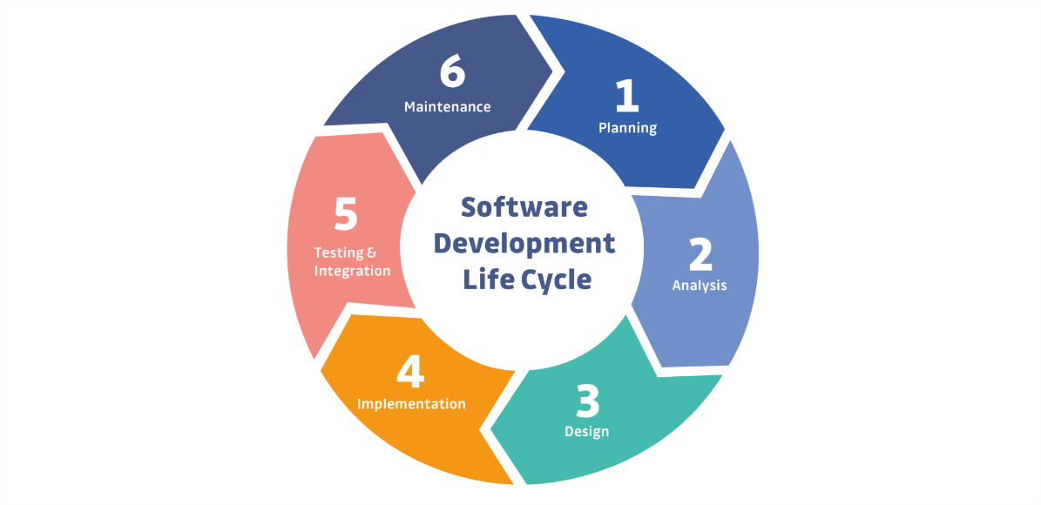

Gambar 1: SDLC Lifecycle

### Planning

Tahap planning merupakan tahap awal dalam pembangunan aplikasi dimana pada tahap ini mencakup tahap penentuan tujuan aplikasi, ruang lingkup, serta kebutuhan proyek pembangunan aplikasi. Tahap ini merupakan tahap yang sangat penting karena apabila terjadi kesalahan pada planning akan berdampak pada tahap-tahap SDLC selanjutnya. Tahap planning dalam pembangunan aplikasi X-Pedisi mementingkan aktivitas pengembangan konsep dan sistem yang meliputi:

1. **Penentuan Tujuan Bisnis**

Tujuan bisnis X-Pedisi adalah untuk menyediakan jasa pengiriman dengan efisiensi tinggi, memperluas jangkauan pengiriman serta meningkatkan kepuasan pelanggan.

1. **Menentukan Fitur Utama**

Fitur utama yang ditawarkan oleh X-Pedisi antara lain:

* **Tracking Barang**

Fitur *tracking barang* untuk memastikan barang pelanggan yang dikirimkan melalui X-Pedisi dapat dilacak dan meminimalisir barang hilang atau rusak. Dengan fitur ini akan meningkatkan kepercayaan pelanggan dalam menggunakan aplikasi X-Pedisi.

* **Kalkulasi Harga**

Selain fitur *tracking barang*, X-Pedisi juga menyediakan fitur penghitungan harga pengiriman sebelum barang dikirim ke lokasi pelanggan. Ini dilakukan untuk membangun transparasi harga sehingga pelanggan dapat mengkalkulasi harga untuk jasa pengiriman barang berdasarkan jarak pengiriman, berat barang, serta jenis barang.

* **Live Chat**

Fitur utama yang akan dibangun untuk melengkapi aplikasi X-Pedisi adalah fitur *live chat* yang dapat berguna bagi pelanggan untuk bertanya secara langsung kepada admin X-Pedisi. Fitur ini dibangun guna menyediakan layanan terbaik bagi pelanggan supaya pelanggan dapat menanyakan *progress* pengiriman barang langsung kepada admin X-Pedisi yang memiliki akses penuh akan data *tracking* pengiriman.

### Design

Tahapan desain menurut, adalah tahapan yang didalamnya meliputi use case diagram, class diagram, activity diagram, sequence diagram, dan database structure. Perancangan sistem sendiri dilakukan berdasarkan tujuan maupun proses dari pembuatan aplikasi X-Pedisi, berikut merupakan tahapan design yang dikembangkan dalam aplikasi X-Pedisi:

* + **Use Case Diagram**

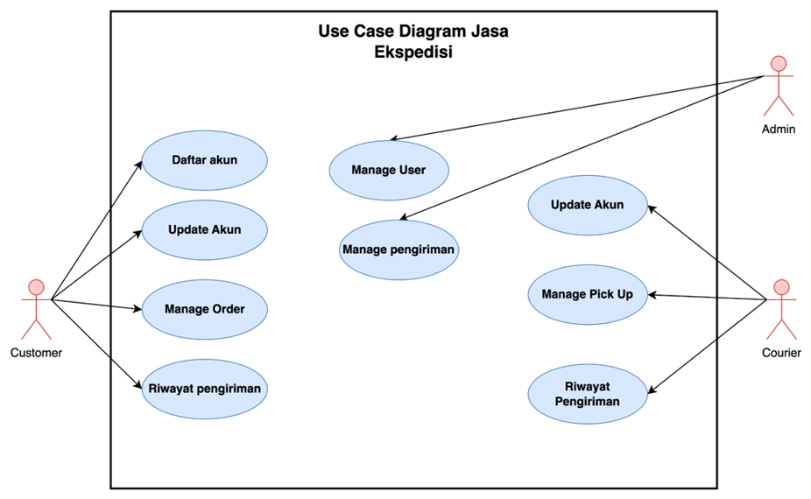

Gambar di atas adalah sebuah Use Case Diagram untuk sistem jasa ekspedisi yang melibatkan tiga aktor utama: Customer, Admin, dan Courier. Dalam diagram ini, Customer memiliki beberapa interaksi dengan sistem, yaitu dapat membuat akun baru melalui use case "Daftar Akun," memperbarui informasi akun dengan "Update Akun," mengelola pesanan pengiriman barang dengan "Manage Order," dan melihat riwayat pengiriman yang telah dilakukan melalui "Riwayat Pengiriman."

Admin, sebagai aktor lain dalam sistem, memiliki peran penting dalam manajemen pengguna dan pengiriman. Admin dapat mengelola pengguna melalui use case "Manage User," yang mencakup pembuatan, pembaruan, dan penghapusan akun pengguna. Selain itu, Admin juga dapat mengelola pengiriman barang, termasuk proses pengiriman dan statusnya, melalui use case "Manage Pengiriman."

Courier, sebagai aktor ketiga, memiliki kemampuan untuk memperbarui informasi akunnya melalui use case "Update Akun." Courier juga bertanggung jawab untuk mengelola penjemputan barang dari Customer melalui use case "Manage Pick Up" dan dapat melihat riwayat pengiriman yang telah dilakukannya melalui use case "Riwayat Pengiriman."

Interaksi antara aktor dan use case ini mencerminkan bagaimana setiap aktor berinteraksi dengan sistem untuk melakukan tugas atau fungsi yang mereka butuhkan. Use Case Diagram ini membantu dalam memahami kebutuhan fungsional sistem dari sudut pandang pengguna akhir, memastikan bahwa semua kebutuhan dan proses penting telah diidentifikasi dan diintegrasikan dengan baik dalam sistem.

* + **Class Diagram**

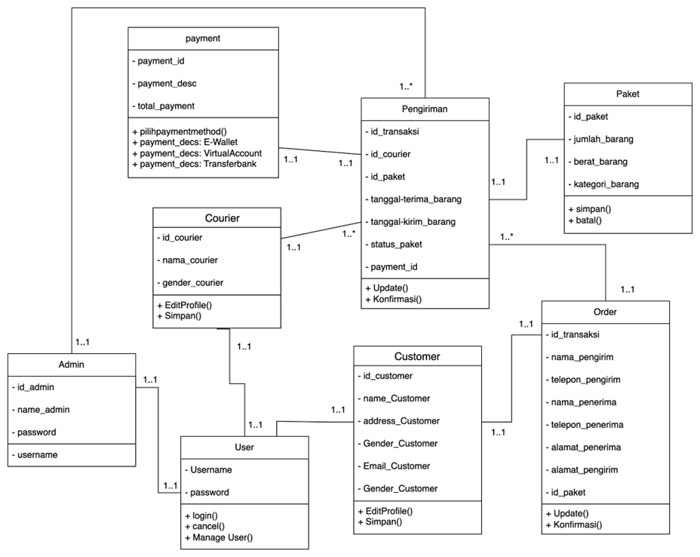

Class Diagram Jasa Ekspedisi pada gambar di atas menggambarkan struktur dan hubungan antar entitas dalam sistem pengiriman barang. Sistem ini terdiri dari beberapa kelas utama, yaitu Admin, User, Customer, Courier, Pengiriman, Payment, Paket, dan Order. Kelas Admin memiliki atribut seperti id_admin, name_admin, password, dan username, dan memiliki relasi one-to-one dengan kelas User. Kelas User sendiri memiliki atribut username dan password, serta metode login(), cancel(), dan ManageUser(). User juga memiliki relasi one-to-one dengan Customer. Kelas Customer mencakup atribut seperti id_customer, name_Customer, address_Customer, Gender_Customer, dan Email_Customer, serta metode EditProfile() dan Simpan(). Customer dapat memiliki banyak Pengiriman, menunjukkan relasi one-to-many.

Courier adalah kelas yang merepresentasikan kurir dalam sistem, dengan atribut id_courier, nama_courier, dan gender_courier, serta metode EditProfile() dan Simpan(). Setiap Courier dapat melakukan banyak Pengiriman. Pengiriman adalah kelas penting yang berisi informasi tentang transaksi pengiriman barang, termasuk id_transaksi, id_courier, id_paket, tanggal_terima_barang, tanggal_kirim_barang, status_paket, dan payment_id. Metode dalam Pengiriman termasuk Update() dan Konfirmasi(). Pengiriman memiliki relasi many-to-one dengan Payment, many-to-one dengan Courier, one-to-many dengan Paket, dan many-to-one dengan Order.

Payment adalah kelas yang menangani informasi pembayaran dengan atribut seperti payment_id, payment_desc, dan total_payment, serta metode pilihpaymentmethod(). Kelas ini memiliki berbagai metode pembayaran seperti E-Wallet, VirtualAccount, dan Transferbank. Setiap Pengiriman terhubung dengan satu Payment. Paket adalah kelas yang menyimpan informasi tentang paket yang dikirim, dengan atribut id_paket, jumlah_barang, berat_barang, dan kategori_barang, serta metode simpan() dan batal(). Paket memiliki relasi one-to-many dengan Pengiriman.

Terakhir, Order adalah kelas yang merepresentasikan pesanan dengan atribut id_transaksi, nama_pengirim, telepon_pengirim, nama_penerima, telepon_penerima, alamat_penerima, alamat_pengirim, dan id_paket. Metode dalam Order termasuk Update() dan Konfirmasi(). Order memiliki relasi one-to-one dengan Pengiriman. Melalui hubungan antar kelas ini, diagram ini menggambarkan bagaimana data dan operasi terkait pengiriman barang dikelola dalam sistem ekspedisi.

### Build

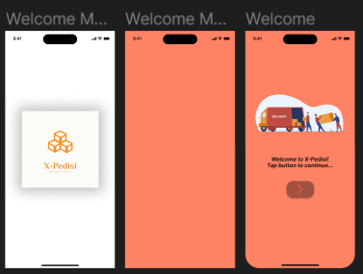

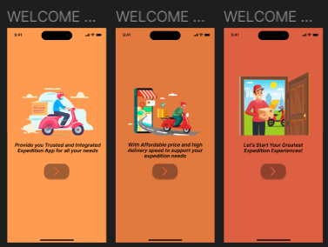

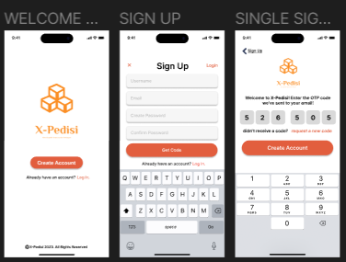

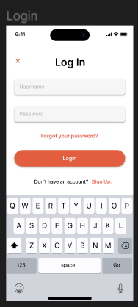

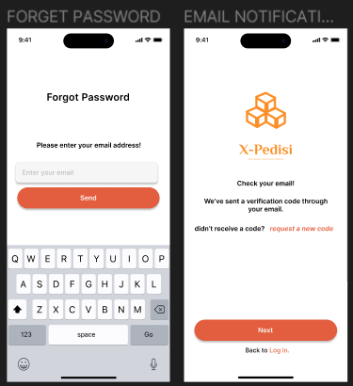

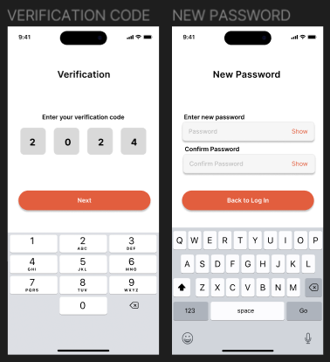

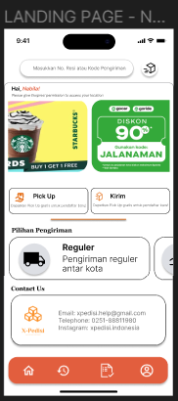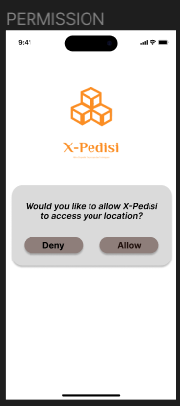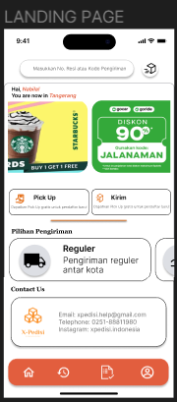

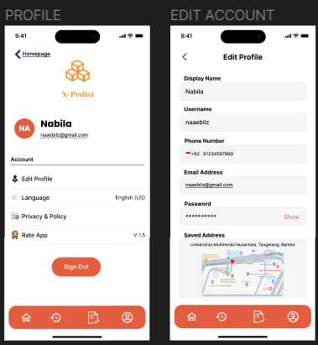

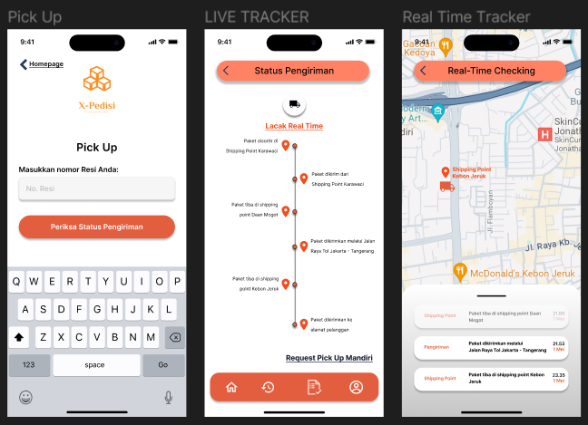

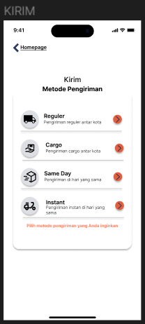

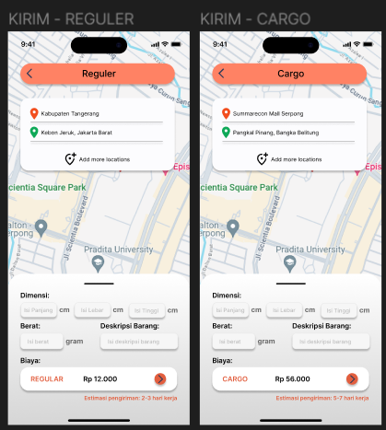

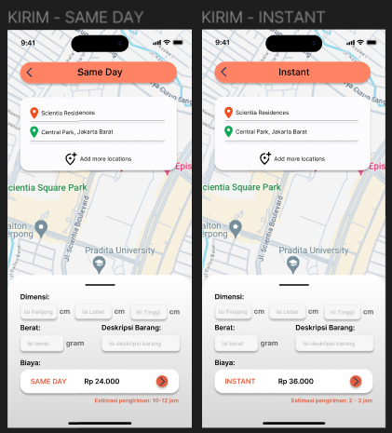

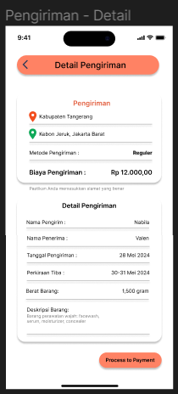

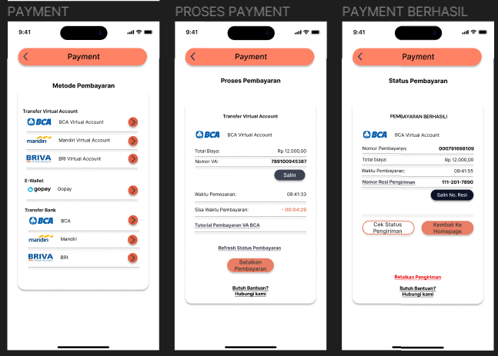

### Test

### Tahapan Tes menurut (Buana & Sari, 2022), dikatakan bahwa tahap ini akan menunjukkan bagaimana hasil kerja dari suatu aplikasi saat digunakan. Dari situ X-Pedisi melakukan semaksimal mungkin untuk membuat pengguna lebih nyaman saat menggunakan aplikasi X-Pedisi untuk menggunakan jasa X-Pedisi. Dari situ X-Pedisi membuat beberapa pertanyaan yang akan berguna sebagai feedback dari pengguna supaya X-Pedisi bisa lebih baik lagi, berikut adalah beberapa respon dari pengguna saat menggunakan fitur maupun menjelajah informasi di aplikasi X-Pedisi.

* 1. Seberapa menarik User Interface Aplikasi X-Pedisi?

Forms response chart. Question title:   Seberapa menarik User Interface Aplikasi X-Pedisi?   
. Number of responses: 54 responses.

Dari hasil responden sebanyak 54, dapat dikatakan bahwa sebagian besar responden merasa bahwa User Interface Aplikasi X-Pedisi menarik untuk menjelajahi halaman dan mencari informasi yang mereka inginkan mengenai X-Pedisi.

* 1. Seberapa nyaman pemilihan warna dalam User Interface aplikasi X-Pedisi bagi Anda?

Forms response chart. Question title: Seberapa nyaman pemilihan warna dalam User Interface aplikasi X-Pedisi bagi Anda?
. Number of responses: 54 responses.

Dari hasil responden sebanyak 54, dapat dikatakan bahwa sebagian besar responden merasa nyaman dengan pemilihan warna dalam User Interface aplikasi X-Pedisi. Pemilihan warna yang digunakan dinilai memberikan pengalaman visual yang menyenangkan dan tidak membuat mata cepat lelah. Responden juga mengapresiasi kontras warna yang baik, yang membantu mereka dalam menavigasi aplikasi dengan mudah dan menemukan informasi yang mereka butuhkan tanpa kesulitan. Secara keseluruhan, pemilihan warna dalam aplikasi X-Pedisi telah memenuhi ekspektasi pengguna dalam hal kenyamanan visual.

* 1. Seberapa rapi penyusunan halaman dan tombol pada User Interface aplikasi X-Pedisi?Forms response chart. Question title: Seberapa rapi penyusunan halaman dan tombol pada User Interface aplikasi X-Pedisi?
     . Number of responses: 54 responses.

Dari hasil responden sebanyak 54, dapat dikatakan bahwa mayoritas responden menilai penyusunan halaman dan tombol pada User Interface aplikasi X-Pedisi sangat rapi. Penyusunan yang terorganisir dengan baik memudahkan pengguna dalam menemukan dan mengakses fitur-fitur yang tersedia. Tampilan yang bersih dan terstruktur membuat navigasi dalam aplikasi menjadi lebih efisien dan intuitif, meningkatkan kepuasan pengguna secara keseluruhan.

* 1. Seberapa nyaman Anda dengan User Experience aplikasi X-Pedisi?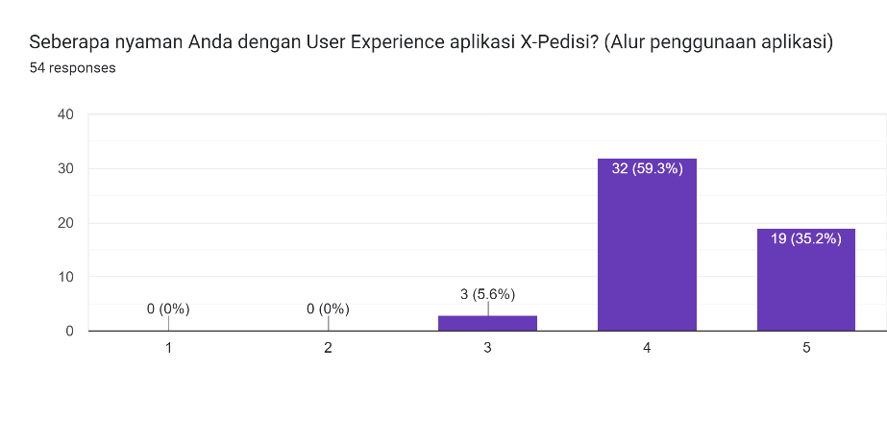 Sebanyak 54 responden memberikan feedback yang menunjukkan bahwa sebagian besar dari mereka merasa nyaman dengan User Experience aplikasi X-Pedisi. Alur penggunaan aplikasi dinilai jelas dan mudah diikuti, memungkinkan pengguna untuk menyelesaikan tugas dengan cepat tanpa kebingungan. Desain yang user-friendly dan proses yang logis berkontribusi terhadap pengalaman penggunaan yang positif, meningkatkan tingkat kenyamanan saat menggunakan aplikasi.
  2. Seberapa mudah Anda dalam mengakses aplikasi dan fitur-fitur di dalam aplikasi X-Pedisi?

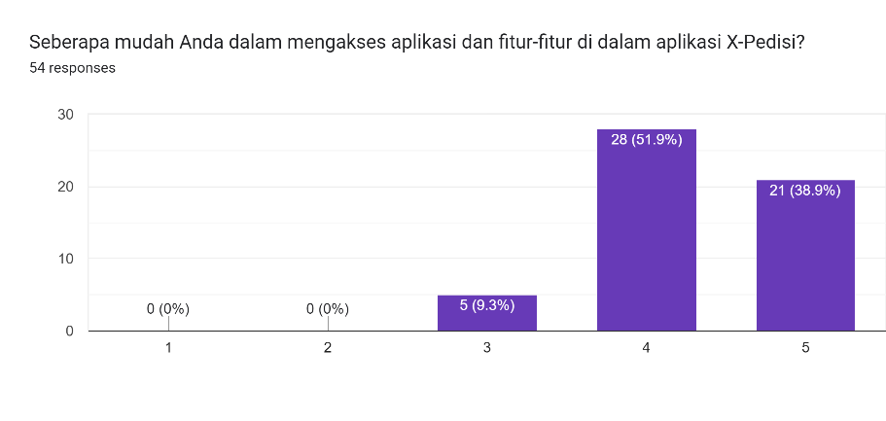

Berdasarkan tanggapan dari 54 responden, mayoritas menyatakan bahwa mereka merasa mudah dalam mengakses aplikasi dan fitur-fitur di dalam aplikasi X-Pedisi. Fitur-fitur utama mudah ditemukan dan diakses, dan tidak ada hambatan yang signifikan dalam proses navigasi. Kemudahan akses ini menunjukkan bahwa aplikasi dirancang dengan mempertimbangkan kebutuhan dan kenyamanan pengguna, membuat pengalaman penggunaan lebih lancar dan menyenangkan.

* 1. Berapa penilaian keseluruhan Anda untuk aplikasi X-Pedisi?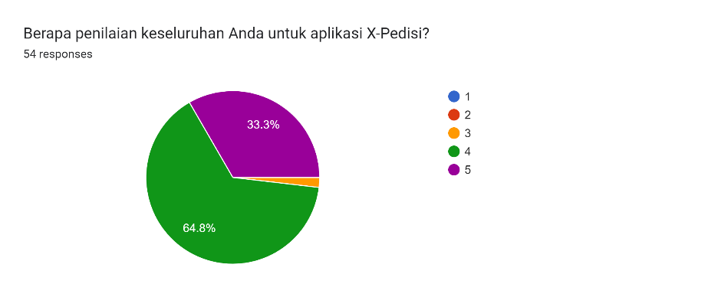

Dari 54 responden, penilaian keseluruhan untuk aplikasi X-Pedisi sangat positif. Rata-rata skor yang diberikan mencerminkan tingkat kepuasan yang tinggi terhadap aplikasi ini. Pengguna mengapresiasi berbagai aspek aplikasi mulai dari desain UI, UX, kemudahan akses, hingga fungsionalitas fitur yang tersedia. Penilaian ini menunjukkan bahwa aplikasi X-Pedisi berhasil memenuhi harapan pengguna dalam berbagai aspek.

* 1. Seberapa tinggi Anda merekomendasikan orang di sekitar Anda untuk menggunakan aplikasi X-Pedisi?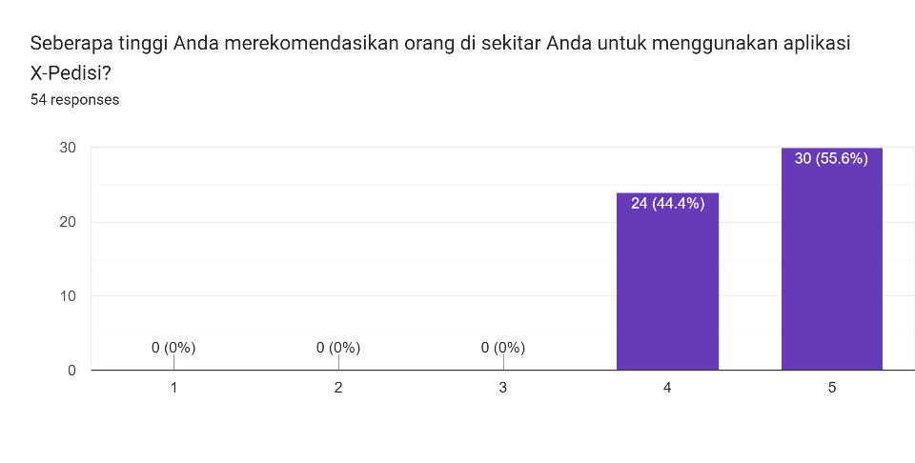 Sebanyak 54 responden memberikan umpan balik mengenai seberapa besar kemungkinan mereka merekomendasikan aplikasi X-Pedisi kepada orang lain. Hasilnya menunjukkan bahwa mayoritas responden sangat mungkin merekomendasikan aplikasi ini kepada orang di sekitar mereka. Tingginya tingkat rekomendasi ini mencerminkan kepuasan dan kepercayaan pengguna terhadap aplikasi X-Pedisi, serta keyakinan mereka bahwa aplikasi ini dapat memberikan manfaat yang serupa kepada orang lain.

### Maintenance

### Maintenance X-Pedisi secara berkala penting untuk menjaga fungsionalitas, performa, dan pengalaman pengguna. Maintenance ini dapat mencegah masalah teknis, memungkinkan pengembangan fitur baru, meningkatkan keamanan, dan memberikan pengalaman pengguna yang lancar dan optimal. Proses maintenance meliputi pemantauan, identifikasi masalah, perbaikan bug, pengujian, pemeliharaan database, peningkatan keamanan, dan pembaruan fitur. Maintenance rutin memastikan X-Pedisi berjalan lancar, bebas bug, dan aman bagi pengguna. Dengan demikian, maintenance X-Pedisi adalah kunci untuk memberikan pengalaman pengguna yang optimal.

## Security & Tools

Keamanan dan alat-alat yang diperlukan dalam X-Pedisi menjadi sangat penting karena melibatkan perlindungan terhadap data pelanggan, sistem informasi, dan operasional bisnis secara keseluruhan. Dalam bisnis pengiriman barang seperti X-Pedisi, informasi sensitif seperti detail pengiriman, informasi pembayaran, dan data pelanggan lainnya sering kali ditangani. Pentingnya keamanan data di sini bukan hanya untuk melindungi informasi pelanggan, tetapi juga untuk menjaga kepercayaan pelanggan yang merupakan elemen kunci dalam bisnis logistik.

Selain itu, mengingat risiko yang terus berkembang dari serangan cyber, seperti malware, phishing, atau serangan ransomware, alat-alat keamanan seperti firewall, sistem deteksi intrusi, dan enkripsi data sangat penting untuk mencegah akses yang tidak sah ke sistem X-Pedisi. Keberhasilan bisnis X-Pedisi juga sangat bergantung pada kemampuannya untuk mematuhi regulasi data dan privasi yang relevan, yang menuntut perlindungan yang kuat terhadap data pelanggan.

Selain menjaga keamanan, alat-alat keamanan dan pemantauan juga membantu dalam mendeteksi dan merespons dengan cepat terhadap insiden keamanan yang mungkin terjadi. Dengan demikian, X-Pedisi dapat memastikan kelangsungan operasional bisnisnya dalam menghadapi berbagai tantangan keamanan yang mungkin timbul.

Lebih jauh lagi, investasi dalam keamanan dan alat-alat yang sesuai membantu X-Pedisi membangun reputasi yang kuat dan terpercaya di pasar. Dengan menunjukkan komitmen pada keamanan data dan privasi pelanggan, X-Pedisi dapat meningkatkan kepercayaan pelanggan dan membangun hubungan jangka panjang yang berkelanjutan.

Secara keseluruhan, keamanan dan alat-alat yang diperlukan dalam X-Pedisi bukan hanya tentang melindungi data dan infrastruktur perusahaan, tetapi juga tentang menjaga kepercayaan pelanggan, mematuhi regulasi, dan memastikan kelangsungan operasional bisnis dalam lingkungan yang semakin kompleks dan rentan terhadap serangan cyber.

1. **Protecting Networks, Servers, and Clients**

Proteksi jaringan, server, dan klien adalah sangat penting dalam Bisnis X-Pedisi karena perusahaan ini bergantung pada infrastruktur teknologi informasi yang kuat untuk menjalankan operasi logistiknya. Berikut adalah beberapa langkah yang dapat diambil untuk melindungi jaringan, server, dan klien dalam Bisnis X-Pedisi:

1. Penggunaan Perangkat Lunak Keamanan: Bisnis X-Pedisi harus menginstal perangkat lunak keamanan yang kuat, seperti antivirus, firewall, dan sistem deteksi intrusi, di semua perangkat yang terhubung ke jaringan, termasuk server dan klien. Ini membantu mencegah serangan malware, serangan ransomware, dan upaya pencurian data.
2. Pemantauan Jaringan yang Aktif: Bisnis X-Pedisi harus secara teratur memantau jaringan mereka untuk mendeteksi aktivitas yang mencurigakan atau ancaman keamanan potensial. Ini dapat dilakukan melalui penggunaan perangkat lunak pemantauan jaringan dan analisis log, serta melalui pengawasan aktif oleh tim keamanan IT.
3. Enkripsi Data: Semua data yang dikirim dan disimpan oleh Bisnis X-Pedisi harus dienkripsi untuk melindungi kerahasiaan dan integritasnya. Ini mencakup data pengiriman, informasi pelanggan, dan data transaksi keuangan. Dengan menerapkan enkripsi data yang kuat, perusahaan dapat mencegah akses yang tidak sah dan pencurian informasi sensitif.
4. Pengelolaan Akses yang Ketat: Bisnis X-Pedisi harus menerapkan kebijakan pengelolaan akses yang ketat untuk memastikan bahwa hanya individu yang berwenang yang memiliki akses ke sistem dan data sensitif. Ini melibatkan penerapan otentikasi dua faktor, penggunaan hak akses yang terbatas, dan audit reguler terhadap aktivitas pengguna.
5. Pembaruan Rutin Perangkat Lunak: Penting bagi Bisnis X-Pedisi untuk secara teratur memperbarui perangkat lunak dan sistem operasional mereka dengan patch keamanan terbaru. Ini membantu memperbaiki kerentanan yang diketahui dan mengurangi risiko serangan yang berhasil.
6. Pengaturan Cadangan dan Pemulihan Bencana: Bisnis X-Pedisi harus memiliki prosedur cadangan yang teratur dan sistem pemulihan bencana untuk melindungi data dan memastikan kelangsungan operasional dalam situasi darurat, seperti serangan malware atau kegagalan perangkat keras.
7. Pendidikan dan Pelatihan Keamanan: Semua karyawan Bisnis X-Pedisi harus dilatih tentang praktik keamanan informasi yang baik, termasuk cara mengenali serangan phishing, menjaga kerahasiaan kata sandi, dan melaporkan aktivitas yang mencurigakan kepada tim keamanan IT.

Dengan mengimplementasikan langkah-langkah ini, Bisnis X-Pedisi dapat meningkatkan keamanan jaringan, server, dan klien mereka, melindungi data sensitif dan menjaga keberlangsungan operasional bisnis mereka. Ini membantu membangun kepercayaan pelanggan dan menjaga reputasi perusahaan sebagai penyedia layanan logistik yang andal dan aman.

1. **A Security Plan: Management Policies**

Dalam bisnis X-Pedisi, perencanaan keamanan yang baik harus mencakup kebijakan manajemen yang jelas dan kuat untuk mengatur aspek keamanan. Berikut adalah beberapa kebijakan manajemen yang dapat diimplementasikan dalam sebuah rencana keamanan untuk Bisnis X-Pedisi:

1. Kebijakan Keamanan Informasi: Bisnis X-Pedisi harus memiliki kebijakan keamanan informasi yang komprehensif yang mencakup penggunaan perangkat lunak keamanan, enkripsi data, manajemen akses, dan prosedur keamanan lainnya. Kebijakan ini harus diperbarui secara berkala sesuai dengan perkembangan teknologi dan ancaman keamanan yang baru.
2. Kebijakan Pengelolaan Hak Akses: Perusahaan harus memiliki kebijakan yang mengatur bagaimana hak akses ke sistem dan data diberikan, dikelola, dan dicabut. Ini termasuk pengaturan tingkat akses yang sesuai untuk setiap karyawan berdasarkan tanggung jawab dan kebutuhan kerja mereka.
3. Kebijakan Sandi yang Kuat: Bisnis X-Pedisi harus memiliki kebijakan yang mengatur penggunaan kata sandi yang kuat dan kompleks untuk semua akun pengguna. Karyawan harus diinstruksikan untuk secara teratur mengubah kata sandi mereka dan tidak menggunakan kata sandi yang sama untuk berbagai akun.
4. Kebijakan Penggunaan Perangkat Pribadi: Kebijakan ini menetapkan aturan untuk penggunaan perangkat pribadi di lingkungan kerja. Hal ini mencakup pengaturan yang memungkinkan atau melarang karyawan untuk menggunakan perangkat pribadi mereka untuk mengakses jaringan perusahaan dan data sensitif.
5. Kebijakan Pemantauan Jaringan: Bisnis X-Pedisi harus memiliki kebijakan yang mengatur pemantauan jaringan untuk mendeteksi aktivitas yang mencurigakan atau ancaman keamanan potensial. Kebijakan ini harus menjelaskan prosedur untuk melaporkan dan menanggapi insiden keamanan.
6. Kebijakan Pendidikan dan Pelatihan: Perusahaan harus memiliki kebijakan yang mengatur pelatihan dan pendidikan keamanan bagi semua karyawan. Ini mencakup pelatihan tentang cara mengenali serangan phishing, menjaga kerahasiaan informasi, dan tindakan pencegahan keamanan lainnya.
7. Kebijakan Penyimpanan dan Penghapusan Data: Bisnis X-Pedisi harus memiliki kebijakan yang mengatur bagaimana data disimpan, diakses, dan dihapus. Ini mencakup pemilihan metode penyimpanan yang aman, seperti enkripsi, serta prosedur untuk menghapus data yang tidak lagi diperlukan atau relevan.

Dengan menerapkan kebijakan manajemen yang kuat seperti yang disebutkan di atas, Bisnis X-Pedisi dapat membentuk dasar yang kokoh untuk keamanan informasi mereka. Ini membantu melindungi data sensitif, mencegah insiden keamanan, dan memastikan kelangsungan operasional bisnis mereka.

1. **Payment System**

Sistem pembayaran dalam Bisnis X-Pedisi memainkan peran penting dalam mendukung proses transaksi yang lancar dan efisien antara pelanggan, mitra bisnis, dan penyedia layanan. Berikut adalah beberapa aspek yang perlu dipertimbangkan dalam pengembangan sistem pembayaran untuk Bisnis X-Pedisi:

1. Metode Pembayaran yang Diversifikasi: Sistem pembayaran harus mendukung berbagai metode pembayaran, termasuk pembayaran kartu kredit/debit, transfer bank, pembayaran digital (misalnya, e-wallet), dan metode pembayaran lainnya yang umum digunakan oleh pelanggan
2. Pengolahan Pembayaran yang Aman: Keamanan adalah prioritas utama dalam sistem pembayaran. Bisnis X-Pedisi harus memastikan bahwa sistem mereka mematuhi standar keamanan pembayaran yang relevan dan menggunakan enkripsi data yang kuat untuk melindungi informasi pembayaran pelanggan.
3. Integrasi dengan Sistem Manajemen Pesanan: Sistem pembayaran harus terintegrasi dengan sistem manajemen pesanan Bisnis X-Pedisi untuk memungkinkan proses pembayaran yang lancar dan otomatis setelah pesanan berhasil diproses.
4. Pelacakan dan Pelaporan Transaksi: Sistem pembayaran harus dilengkapi dengan fitur pelacakan dan pelaporan transaksi yang memungkinkan Bisnis X-Pedisi untuk memantau dan menganalisis aktivitas pembayaran secara efisien. Ini membantu dalam pemantauan arus kas, analisis tren pembayaran, dan identifikasi potensi masalah atau penipuan.
5. Kemampuan Skalabilitas: Sistem pembayaran harus dirancang untuk dapat dengan mudah disesuaikan dengan pertumbuhan Bisnis X-Pedisi. Ini berarti sistem harus dapat menangani volume transaksi yang meningkat seiring dengan berkembangnya bisnis tanpa mengorbankan kinerja atau keamanan.
6. Dukungan untuk Pembayaran Internasional: Jika Bisnis X-Pedisi beroperasi secara internasional, sistem pembayaran harus mendukung pembayaran lintas batas dan berbagai mata uang. Ini memungkinkan perusahaan untuk menjangkau pasar global dengan lebih efektif dan memperlancar proses transaksi lintas negara.
7. Layanan Pelanggan yang Responsif: Sistem pembayaran harus menyediakan layanan pelanggan yang responsif dan dapat diakses jika pelanggan mengalami masalah atau memiliki pertanyaan terkait pembayaran mereka. Ini membantu meningkatkan kepuasan pelanggan dan membangun hubungan yang kuat dengan mereka.

Dengan memperhatikan aspek-aspek tersebut, Bisnis X-Pedisi dapat mengembangkan sistem pembayaran yang handal, aman, dan efisien yang mendukung pertumbuhan bisnis mereka dan memenuhi kebutuhan pelanggan dengan baik.

**BAB IV**

**Commerce In Action**

1. **E-Commerce and Industry Value Chains**

Dalam konteks bisnis X-Pedisi, yang mungkin merupakan platform atau layanan logistik dan pengiriman, penerapan konsep E-Commerce dan Industry Value Chains akan melibatkan beberapa aspek penting

1. E-Commerce Value Chain

Bisnis X-pedisi proses pembelian dan penjualan produk atau layanan melalui jaringan elektronik, terutama internet. Ini mencakup berbagai aktivitas seperti pemesanan online, pembayaran elektronik, manajemen inventaris, dan layanan pelanggan. E-commerce memungkinkan bisnis untuk menjangkau pasar global, meningkatkan efisiensi operasi, dan memberikan kemudahan kepada konsumen dalam berbelanja. Berikut beberapa proses yang di perlukan dalam tahapan pembuatan E-Commerce Value, diantaranya:

1. *Platform E-Commerce Online*

X-Pedisi dapat mengembangkan platform e-commerce yang memungkinkan pelanggan untuk mengakses layanan pengiriman dan logistik secara online. Platform ini akan mencakup fitur-fitur seperti pemesanan layanan pengiriman, pelacakan paket secara real-time, pembayaran online, dan dukungan pelanggan. Dengan adanya platform e-commerce, X-Pedisi dapat meningkatkan kemudahan dan kenyamanan bagi pelanggan, serta memperluas jangkauan pasarnya.

1. Order Management

Bisnis X-Pedisi akan mengembangkan sebuah sistem manajemen pesanan yang canggih dan komprehensif untuk memfasilitasi berbagai fungsi penting bagi penggunanya. Sistem ini akan menawarkan dashboard interaktif yang dapat disesuaikan, pengecekan pesanan yang detail, serta sistem pembayaran yang aman dan terintegrasi dengan berbagai metode. Selain itu, pengguna dapat menjadwalkan penjemputan barang dengan fleksibel dan melacak pengiriman secara real-time. Layanan pelanggan akan didukung oleh manajemen pengguna yang lengkap dan sistem tiket untuk menangani pertanyaan atau keluhan. Analitik dan laporan penjualan yang terperinci akan membantu pengguna dalam menganalisis kinerja bisnis. Sistem ini juga menyediakan API untuk integrasi dengan berbagai platform e-commerce, ERP, dan CRM, serta menjamin keamanan dan kepatuhan dengan regulasi data pribadi. Dengan fitur-fitur ini, sistem manajemen pesanan X-Pedisi akan meningkatkan efisiensi operasional, kepuasan pelanggan, dan kepercayaan terhadap layanan yang diberikan.

1. Customer Service

Bisnis X-Pedisi akan mengembangkan sistem dukungan pelanggan yang komprehensif dan canggih melalui chat, email, dan telepon. Sistem ini akan menggunakan chatbot berbasis AI untuk pertanyaan umum dan agen manusia untuk masalah kompleks. Email akan dikelola dengan perangkat lunak manajemen tiket untuk memastikan tanggapan yang cepat dan terorganisir, sementara layanan telepon akan menggunakan sistem IVR untuk mengarahkan panggilan dengan tepat dan merekam panggilan untuk analisis kualitas. Feedback pelanggan akan dikumpulkan secara sistematis melalui survei dan dianalisis menggunakan alat analitik canggih untuk mengidentifikasi tren dan area peningkatan. Dashboard analitik akan menampilkan metrik kunci seperti waktu tanggapan rata-rata dan tingkat kepuasan pelanggan. Dengan integrasi berbagai saluran dukungan dan teknologi analitik, sistem ini akan meningkatkan pengalaman pelanggan dan memungkinkan Bisnis X-Pedisi untuk terus mengoptimalkan layanannya berdasarkan masukan pelanggan

1. Logistik & Distribusi

Bisnis X-Pedisi akan mengembangkan sistem logistik dan distribusi yang canggih dengan fokus pada manajemen armada, optimasi rute, dan pelacakan pengiriman real-time. Sistem ini akan memantau dan mengelola armada kendaraan secara efisien, mengoptimalkan rute pengiriman untuk menghemat waktu dan biaya, serta memberikan pelacakan pengiriman yang akurat kepada pelanggan. Dengan integrasi teknologi ini, Bisnis X-Pedisi akan meningkatkan efisiensi operasional dan kepuasan pelanggan.

1. Pengantaran

Bisnis X-Pedisi menawarkan layanan pengantaran dengan kurir terlatih untuk melakukan pickup dan pengiriman. Kami mengutamakan last-mile delivery yang aman dan tepat waktu, memastikan barang sampai ke tangan pelanggan dengan efisien dan tanpa masalah. Dengan kurir terlatih dan pendekatan last-mile delivery yang cermat, X-Pedisi berkomitmen untuk memberikan pengalaman pengantaran yang terpercaya dan memuaskan bagi pelanggan X-Pedisi.

1. After-Sales Servce

Bisnis X-Pedisi memberikan layanan purna jual yang komprehensif, termasuk penanganan keluhan dan prosedur pengembalian barang. X-Pedisi memahami pentingnya memastikan kepuasan pelanggan setelah pembelian, oleh karena itu, X-Pedisi memiliki tim yang siap menangani keluhan dengan cepat dan efisien. Proses pengembalian barang X-Pedisi dirancang untuk memberikan kemudahan bagi pelanggan, dengan prosedur yang jelas dan transparan untuk memastikan bahwa barang dapat dikembalikan dengan lancar dan tanpa hambatan. Dengan layanan purna jual yang berkualitas, X-Pedisi berkomitmen untuk menjaga kepercayaan pelanggan dan memastikan pengalaman belanja yang positif.

1. **Industry Value Chain**

Industry Value Chain merupakan rangkaian aktivitas atau proses yang dilakukan oleh perusahaan atau industri untuk menghasilkan produk atau layanan yang bernilai bagi pelanggan. Setiap tahapan dalam rantai nilai (value chain) menambah nilai pada produk atau layanan, mulai dari penelitian dan pengembangan, produksi, pemasaran, distribusi, hingga layanan purna jual. Rantai nilai industri membantu perusahaan memahami dan mengoptimalkan setiap aspek operasionalnya untuk meningkatkan efisiensi dan daya saing. Rangkaian yang ada meliputi;

1. Inbound Logistics

Bisnis X-Pedisi mengelola logistik masuk dengan fokus pada pengadaan bahan dan perlengkapan pengemasan, serta manajemen hubungan dengan pemasok. X-Pedisi memastikan pasokan bahan baku dan perlengkapan pengemasan tersedia secara tepat waktu dan dalam kondisi yang baik untuk mendukung operasi X-Pedisi. Selain itu, X-Pedisi menjaga hubungan yang kuat dan saling menguntungkan dengan pemasok X-Pedisi, memastikan kerjasama yang berkelanjutan dan peningkatan kualitas layanan. Dengan pengelolaan logistik masuk yang efisien dan hubungan yang baik dengan pemasok, X-Pedisi dapat menjaga ketersediaan barang dan memenuhi kebutuhan bisnis X-Pedisi dengan baik.

1. Outbound Logistics

Bisnis X-Pedisi memiliki sistem logistik keluar yang efisien, mencakup jaringan distribusi, manajemen transportasi, dan pelaksanaan pengiriman. X-Pedisi memiliki jaringan distribusi yang luas untuk mengirimkan produk ke pelanggan dengan cepat dan efektif. Manajemen transportasi X-Pedisi memastikan penggunaan yang optimal dari kendaraan dan rute pengiriman untuk menghemat waktu dan biaya. Setiap pengiriman dijalankan dengan teliti dan tepat waktu, sehingga pelanggan X-Pedisi dapat menerima pesanan mereka sesuai dengan harapan. Dengan sistem logistik keluar yang baik, X-Pedisi dapat memastikan pengiriman yang efisien dan kepuasan pelanggan yang tinggi.

1. Operation

Operasi Bisnis X-Pedisi mencakup berbagai tahapan penting, mulai dari sortir, penyimpanan, kontrol kualitas, hingga pengemasan barang. Tim X-Pedisi bertanggung jawab untuk memastikan setiap langkah dalam proses ini berjalan dengan lancar dan efisien. Sortir merupakan tahap awal di mana barang diklasifikasikan dan disusun sesuai dengan tujuan pengiriman atau pengolahan selanjutnya. Penyimpanan dilakukan dengan hati-hati untuk memastikan barang tetap terorganisir dan tersedia saat dibutuhkan. Kontrol kualitas dilakukan secara ketat untuk memastikan bahwa setiap barang memenuhi standar yang ditetapkan sebelum dikirimkan kepada pelanggan. Pengemasan juga merupakan tahap penting, di mana produk dipersiapkan dengan baik dan aman untuk dikirimkan. Dengan menjalankan operasi ini dengan baik, X-Pedisi dapat memberikan layanan yang handal dan memuaskan kepada pelanggan, serta memastikan kualitas dan keamanan barang yang X-Pedisi kirimkan.

1. Marketing & Sales

Bisnis X-Pedisi fokus pada branding, akuisisi pelanggan, dan pengembangan saluran penjualan. Bisnis X-Pedisi nantinya akan membangun citra merek yang kuat, menarik pelanggan baru melalui berbagai strategi pemasaran, dan memperluas saluran penjualan X-Pedisi untuk meningkatkan pertumbuhan bisnis. Dengan pendekatan ini, X-Pedisi bertujuan untuk memperkuat posisi X-Pedisi di pasar dan memberikan nilai tambah kepada pelanggan.

1. **Analyzing The Viability Of Online Firms**

Proses evaluasi yang mendalam untuk menilai kemungkinan kesuksesan bisnis online. Ini melibatkan penelitian menyeluruh tentang berbagai aspek bisnis, termasuk model bisnis, pasar target, persaingan, keuangan, regulasi, dan peluang pertumbuhan. Tujuannya adalah untuk mengidentifikasi kekuatan, kelemahan, peluang, dan ancaman yang mungkin dihadapi oleh bisnis online tersebut, serta untuk membuat keputusan yang terinformasi tentang apakah bisnis tersebut layak untuk dijalankan dan apa strategi yang tepat untuk mencapai kesuksesan. Analisis kelayakan bisnis online ini penting untuk mengurangi risiko dan meningkatkan potensi kesuksesan dalam lingkungan bisnis yang kompetitif dan terus berubah seperti dunia online. Proses dalam bisnis X-Pedisi meliputi, diantaranya;

1. Pemodelan Bisnis

Bisnis X-Pedisi mengadopsi model bisnis layanan pengiriman dan logistik online. Ini melibatkan penawaran layanan pengiriman barang dari titik A ke titik B, baik secara nasional maupun internasional. Model bisnis ini memungkinkan Bisnis X-Pedisi untuk menawarkan solusi logistik yang komprehensif kepada pelanggan mereka.

1. Permintaan Yang Terjadi Di Pasar

Permintaan untuk layanan pengiriman dan logistik online terus meningkat seiring dengan pertumbuhan e-commerce. Pelanggan semakin mengandalkan layanan pengiriman yang cepat, andal, dan transparan. Dengan semakin banyaknya bisnis yang beralih ke model e-commerce, ada permintaan yang besar untuk solusi logistik yang efisien dan terpercaya.

1. Persaingan Antar Bisnis

Industri logistik online sangat kompetitif dengan banyak pesaing yang menawarkan layanan serupa. Mulai dari perusahaan besar hingga startup, persaingan sangat ketat dalam hal harga, kualitas layanan, dan inovasi. Namun, Bisnis X-Pedisi memiliki keunggulan dalam fokusnya pada last-mile delivery yang efisien dan layanan pelanggan yang unggul.

1. Keunggulan Kompetitif

Keunggulan Bisnis X-Pedisi terletak pada infrastruktur logistik yang kuat, teknologi informasi yang canggih untuk manajemen pesanan dan pelacakan pengiriman real-time, serta tim yang terampil dalam penanganan operasional dan layanan pelanggan. Ini memungkinka perusahaan untuk memberikan pengalaman pengiriman yang superior kepada pelanggan dan membedakan dirinya dari pesaing.

1. Pengelolaan Keuangan

Investasi awal dalam teknologi dan infrastruktur logistik mungkin memerlukan modal yang signifikan. Namun, dengan strategi pertumbuhan yang tepat dan fokus pada efisiensi operasional, Bisnis X-Pedisi memiliki potensi untuk mencapai profitabilitas dalam waktu yang relatif singkat. Penting untuk memiliki rencana keuangan yang solid dan memastikan pengelolaan kas yang efisien untuk mengatasi tantangan modal awal.

1. Regulasi

Industri logistik terkait dengan peraturan dan kepatuhan yang ketat terkait dengan pengiriman internasional, perlindungan data pelanggan, dan keselamatan operasional. Bisnis X-Pedisi perlu memastikan bahwa sistem dan prosesnya mematuhi semua regulasi yang berlaku untuk menghindari risiko hukum dan reputasi yang mungkin timbul dari pelanggaran aturan.

1. Pertumbuhan Pasar & Bisnis

Pertumbuhan e-commerce yang terus meningkat, terutama di pasar-pasar yang sedang berkembang, memberikan peluang besar bagi Bisnis X-Pedisi untuk memperluas jangkauan dan penetrasi pasar. Perusahaan dapat mempertimbangkan untuk mengembangkan kemitraan dengan platform e-commerce besar atau memperluas layanannya ke wilayah-wilayah yang baru untuk mengeksploitasi peluang pasar yang ada.

Dengan mempertimbangkan aspek-aspek ini secara lebih terperinci, Bisnis X-Pedisi menunjukkan potensi yang kuat untuk kesuksesan dalam industri logistik online. Namun, kesuksesan jangka panjang membutuhkan strategi yang matang, adaptabilitas terhadap perubahan pasar, dan fokus yang kuat pada kepuasan pelanggan.

1. **Intellectual Property Rights**

Intellectual Property Rights (IPR) Merupakan sebuah hal yang merujuk kepada hukum yang diberikan kepada individu atau entitas atas penciptaan atau hasil karya intelektualnya. Ini mencakup berbagai jenis karya, seperti penemuan, karya seni, desain, merek dagang, dan rahasia dagang. Tujuan utama dari hak kekayaan intelektual adalah untuk memberikan pengakuan, perlindungan, dan insentif kepada pencipta atau pemilik karya tersebut, sehingga mereka dapat memanfaatkan dan mendapatkan keuntungan dari karyanya tanpa takut dicuri atau disalahgunakan oleh pihak lain. Berikut beberapa IPR yang harus di terapkan bisnis X-Pedisi, diantaranya;

1. Merek Dagang (Trademarks)

Bisnis X-Pedisi nentinya akan membangun merek dagang yang kuat untuk membedakan dirinya dari pesaing di pasar layanan pengiriman dan logistik. Ini termasuk menciptakan logo, nama merek, dan elemen identitas visual lainnya yang unik dan mudah dikenali. Merek dagang ini adalah aset berharga yang harus dilindungi secara hukum untuk mencegah penggunaan ilegal oleh pihak lain.

1. Hak Panten (Patents)

Bisnis X-Pedisi mengembangkan teknologi atau inovasi baru dalam layanan pengiriman atau manajemen logistik, mereka mungkin ingin mempertimbangkan untuk mengajukan paten untuk melindungi hak eksklusif mereka atas teknologi atau inovasi tersebut. Misalnya, jika mereka mengembangkan algoritma optimasi rute yang unik, paten dapat melindungi hak mereka atas penggunaan algoritma tersebut oleh pihak lain.

1. Hak Cipta (Copyrights)

Bisnis X-Pedisi harus memiliki hak cipta atas materi pemasaran, panduan penggunaan, atau perangkat lunak yang mereka kembangkan. Ini termasuk desain situs web, brosur, panduan pengguna, dan perangkat lunak yang digunakan untuk manajemen pesanan atau pelacakan pengiriman. Hak cipta memungkinkan Bisnis X-Pedisi untuk melindungi karya-karya kreatif mereka dari penggunaan tanpa izin oleh pihak lain.

1. Rahasia Dagang (Trade Secrets)

Bisnis X-Pedisi nantinya akan memiliki informasi rahasia atau praktik bisnis yang bernilai yang mereka jaga sebagai rahasia dagang. Ini bisa termasuk algoritma khusus untuk mengoptimalkan rute pengiriman, sistem manajemen inventaris yang efisien, atau proses operasional yang unik. Penting bagi Bisnis X-Pedisi untuk menjaga kerahasiaan informasi ini dan mencegah akses oleh pesaing untuk melindungi keunggulan kompetitif mereka.

Dengan memahami pentingnya Hak Kekayaan Intelektual dan menerapkan strategi yang tepat untuk melindungi aset intelektual mereka, Bisnis X-Pedisi dapat mempertahankan keunggulan kompetitif dan memanfaatkan inovasi mereka secara efektif dalam pasar yang kompetitif.

1. **Strategies**

strategi adalah pondasi yang penting bagi kesuksesan Bisnis X-Pedisi. Dengan merumuskan dan melaksanakan strategi yang tepat, perusahaan dapat mencapai pertumbuhan yang berkelanjutan, meningkatkan keuntungan, dan membangun posisi yang kuat di pasar logistik dan pengiriman. Strategi dalam Bisnis X-Pedisi sangat penting karena dapat memberikan arah dan fokus yang diperlukan untuk mencapai tujuan bisnis, meningkatkan keunggulan kompetitif, dan memastikan keberhasilan jangka panjang. Berikut adalah beberapa alasan mengapa strategi sangat penting dalam Bisnis X-Pedisi;

1. Ekspansi Geografis

Bisnis X-Pedisi dapat menggunakan strategi dengan mengadopsi ekspansi geografis dengan memperluas jangkauan layanan mereka ke wilayah-wilayah baru. Ini bisa melibatkan pembukaan pusat distribusi atau kantor cabang di lokasi yang strategis untuk meningkatkan cakupan pengiriman dan mencapai pangsa pasar yang lebih luas.

1. Inovasi Teknologi

Mengadopsi teknologi baru atau mengembangkan solusi teknologi inovatif dapat membantu Bisnis X-Pedisi meningkatkan efisiensi operasional dan meningkatkan pengalaman pelanggan. Ini bisa termasuk penggunaan algoritma cerdas untuk mengoptimalkan rute pengiriman, penggunaan aplikasi seluler untuk pelacakan pengiriman real-time, atau investasi dalam otomatisasi proses operasional.

1. Kemitraan Strategis

Mengembangkan kemitraan strategis dengan perusahaan e-commerce besar atau produsen barang konsumen dapat membantu Bisnis X-Pedisi memperluas jangkauan mereka dan mendapatkan akses ke pasar yang lebih besar. Kemitraan ini juga dapat memungkinkan pertukaran sumber daya dan keahlian untuk saling menguntungkan.

1. Peningkatan Layanan Pelanggan

Memperkuat layanan pelanggan dapat menjadi strategi yang efektif untuk membedakan Bisnis X-Pedisi dari pesaingnya. Ini bisa melibatkan peningkatan layanan pelanggan langsung, seperti waktu tanggapan yang lebih cepat atau layanan pelacakan pengiriman yang lebih baik, serta menyediakan pilihan layanan tambahan seperti asuransi pengiriman atau layanan pengiriman khusus.

1. Pengembangan Kualitas dan Keandalan Layanan

Fokus pada kualitas dan keandala layanan pengiriman adalah strategi penting untuk membangun kepercayaan pelanggan. Bisnis X-Pedisi harus memastikan bahwa barang dikirim tepat waktu, dalam kondisi yang baik, dan dengan biaya yang kompetitif. Hal ini dapat dicapai melalui investasi dalam pelatihan karyawan, pemeliharaan kendaraan, dan pengembangan sistem pengiriman yang efisien.

1. Diferensiasi Layanan

Menawarkan layanan atau fitur yang unik dan tidak ditawarkan oleh pesaing dapat membantu Bisnis X-Pedisi membedakan dirinya di pasar. Misalnya, mereka dapat menawarkan layanan pengiriman same-day atau layanan pengiriman pada waktu tertentu yang tidak tersedia di tempat lain.

1. Pengelolaan Risiko

Mengelola risiko secara efektif adalah strategi penting untuk menjaga keberlangsungan Bisnis X-Pedisi. Ini termasuk melindungi aset perusahaan dari kerusakan atau kehilangan, memastikan kepatuhan terhadap peraturan dan peraturan, serta mengidentifikasi dan mengurangi risiko operasional dan keuangan.

Dengan menggunakan dan menerapkan strategi dalam pengelolaan bisnis, maka bisnis X-Pedisi akan dapat membuat perusahaan untuk mencapai tujuan bisnis, memenangkan persaingan di pasar, meningkatkan efisiensi operasional, dan menghadapi tantangan yang ada dengan lebih baik. Strategi yang baik membantu memastikan kesuksesan jangka panjang dan pertumbuhan berkelanjutan bagi Bisnis X-Pedisi.

Link Prototipe:

<https://www.figma.com/design/m2jIaio5upYDAZVHBZJVf9/XPEDISI-EBUSINESS?node-id=0-1&t=GDsEyy9opLdRCcJZ-0>   
Link HKI:

<https://drive.google.com/drive/folders/1l3uF13aPf822QqyWDpeuaJmgTv_3HnXf?usp=sharing>   
Link Presentasi bab 1-3:  
<https://www.canva.com/design/DAGAhHeW9_4/p7lnwGpBuD9gxONJReJ88w/edit>   
Link Presentasi Bab 4:

<https://www.canva.com/design/DAGFvSv5b10/PyD0eQUO66RGe3DPP3dPNA/edit>

Link Video:

<https://multimedianusantara-my.sharepoint.com/:v:/g/personal/kenny_budiarso_student_umn_ac_id/Eb1bJN1G-YdFoCt5s9Si84EBYiWdmtsjlso5lLc_pPwLrQ>

# REFERENCES

Yohana, T. O. (2022). *Prototipe Sistem Pengelolaan Barang Gudang Logistik Secara Otomatis Pada Perusahaan Jasa Pengiriman Barang Menggunakan Iot Berbasis Nodemcu Esp32* (Doctoral Dissertation, Universitas Negeri Jakarta).

Junaidi, F. (2023). *Perancangan Box Penerimaan Paket Berbasis IoT* (Doctoral dissertation, UNAMA).

Vikaliana, R. (2017). *Faktor-Faktor Risiko Risiko Dalam Perusahaan Jasa Pengiriman.* Jurnal Logistik Indonesia, 1(1), 68-76.

Utama, M. S. P., & Sisilia, K. (2018). *Opportunity Analysis of Construction Retail Business Using Approach Value Proposition.* Jurnal Sekretaris dan Administrasi Bisnis, 2(2), 74-92.

Kusnawan, A. (2022). *Dampak Implementasi CRM dan Kualitas Pelayanan Jasa Pengiriman terhadap Kepuasan Konsumen Marketplace di Masa Pandemik Covid 19.* Sains Manajemen: Jurnal Manajemen Unsera, 8(2), 62-87.

Radack, S. (2009). *The System Development Life Cycle (SDLC)* (No. ITL Bulletin April 2009 (Withdrawn)). National Institute of Standards and Technology.

Dwanoko, Y. S. (2016). *Implementasi Software Development Life Cycle (Sdlc) Dalam Penerapan Pembangunan Aplikasi Perangkat Lunak.* Jurnal Teknologi Informasi: Teori, Konsep, dan Implementasi, 7(2), 143003.